Estudio comparativo de técnicas y hábitos de estudio de los alumnos tutorados de las licenciaturas en medicina y gerontología de la Universidad Autónoma de Campeche
Comparative study of techniques and study habits of tutees in the Bachelor's degrees in Medicine and Gerontology of the Autonomous University of Campeche
Estudo comparativo de técnicas e hábitos de estudo de estudantes tutelado graus na medicina e gerontologia da Universidade Autónoma de Campeche

Betty Sarabia Alcocer
Facultad de Medicina, Universidad Autónoma de Campeche, México
bmsarabi@uacam.mx

Ana Rosa Can Valle
Facultad de Enfermería, Universidad Autónoma de Campeche, México
anarocan@uacam.mx

Resumen
Cuanto más se conozca al alumnado como estudiante, así como las distintas técnicas de estudio que tiene a su disposición, más fácil será seleccionar las más adecuadas para cada situación y crear sus propias estrategias. Con el interés de mejorar el modo de estudiar de los tutorados que ingresan a un nivel superior, nos propusimos aplicar el SITAE, un cuestionario basado en los materiales originales de W.Browm (1986) que consta de 100 características, agrupadas en diez módulos, que se pueden encontrar en cualquier estudiante. Este instrumento nos ha sido de gran utilidad en nuestro proyecto de investigación para conocer mejor las técnicas y habilidades de nuestros tutorados. Los resultados obtenidos revelaron que un número muy significativo de estudiantes carecen de técnicas y metodologías apropiadas para mejorar su trabajo escolar, al tiempo que presentan limitaciones en cuanto al nivel de concentración y una inadecuada distribución del tiempo dedicado al estudio. Esto puede explicar el bajo rendimiento académico, ya que disponer de técnicas y hábitos de estudio es un elemento esencial para lograr un aprendizaje eficiente.

La mayoría de los tutorados llegan al nivel superior con escasos hábitos de estudio. Dado que la mayoría de padres están ausentes en casa, debido a que trabajan casi todo el día, y muchos cuentan con un nivel educativo bajo, no pudiendo orientar a los hijos en su proceso de aprendizaje, es necesario formar a los tutorados en hábitos de estudio desde que ingresan al nivel superior con el objetivo de mejorar su aprendizaje.
Palabras Claves: Hábitos, técnicas, alumnos, tutorados.
Abstract
The more the learner is known as a student, as well as the different Study Techniques that are available, the easier will be select the most appropriate for each situation and create their own strategies. In the interest of improving the mode of study of the tutees admitted to a higher level, we decided to apply the SITAE, a questionnaire based on the original materials of W.Browm (1986) consisting of 100 features, grouped into ten modules, which can be found in any student. This instrument has been very useful in our research project to learn more about the techniques and skills of our tutees. The results obtained revealed that a very significant number of students lack of techniques and appropriate methodologies to improve their school work, at the same time that have limitations in terms of the level of concentration and an inadequate distribution of the time spent studying. This may explain the low academic performance, since having techniques and study habits is an essential element to achieve an efficient learning.

Most of the tutees reach the Higher Education with poor study habits. Given that the majority of parents are absent in house, since work almost all the day, and many have a low educational level, not being able to guide the children in their learning process, It is necessary to educate the tutees in study habits since entering the Higher Education with the aim of improving their learning.

Key words: habits, techniques, students, tutees.
Resumo
Quanto mais você conhecer os alunos como um estudante, e as várias técnicas de estudo que está disponível, mais fácil será para escolher o mais adequado para cada situação e criar suas próprias estratégias. No interesse de melhorar a forma como tutelado estudo de entrar em um nível mais elevado, nos propusemos a aplicar o sitae, com base no W.Browm materiais originais (1986), constituído por 100 recursos questionário, agrupados em dez módulos, que pode ser encontrado em qualquer estudante. Este instrumento tem sido muito útil no nosso projecto de investigação para compreender melhor as técnicas e habilidades dos nossos pupilos. Os resultados revelaram que um número significativo de estudantes carecem de técnicas apropriadas e melhorar as suas metodologias de trabalho escolar, enquanto apresenta limitações no nível de concentração e distribuição inadequada de tempo gasto estudando. Isto pode explicar o baixo rendimento escolar, assim como técnicas e hábitos de estudo é um elemento essencial para a aprendizagem eficiente.

A maioria dos mentees alcançar o nível superior com pequenos hábitos de estudo. Como a maioria dos pais estão ausentes em casa, porque eles trabalham quase todo o dia, e muitos têm baixo nível de escolaridade, incapaz de orientar as crianças no seu processo de aprendizagem, é necessário treinar tutelado nos hábitos estudar a entrada no nível superior, com o objectivo de melhorar a sua aprendizagem.
Palavras-chave: Hábitos, técnicas, estudantes tutelados.
Fecha recepción: Enero 2016 Fecha aceptación: Julio 2016

Introducción
DESARROLLO
El hábito de estudio es la repetición del acto de estudiar realizado bajo condiciones ambientales, espaciales, temporales y con características iguales. El hábito de estudio es el primer paso para activar y desarrollar la capacidad de aprender de los alumnos (García-Huidobro, 2000). Los hábitos de estudio son definidos, en el Diccionario de Ciencias de la Educación, como aquellos «modos constantes de actuación con que el escolar reacciona ante los nuevos contenidos, para conocerlos, comprenderlos y aplicarlos».

El rendimiento académico es una relación entre lo obtenido y el esfuerzo empleado para obtenerlo.

- La concentración es el estado de la persona que fija el pensamiento en algo sin distraerse.
- La memoria es la capacidad de recordar.
- La comunicación escrita, a diferencia de la comunicación oral, no está sometida a conceptos de espacio y tiempo. La interacción entre el emisor y receptor no es inmediata e incluso puede llegar a no producirse nunca, aunque aquello escrito perdure.
- La comunicación oral es el acto de comunicarse mediante la voz empleando el uso de la lengua.
- La administración del tiempo consiste en ordenar y sistematizar los períodos de dedicación de las actividades cotidianas que realizas frecuentemente.
- Por lectura de textos se entiende el proceso de aprehensión de determinadas clases de información contenidas en un soporte particular que son transmitidas por medio de ciertos códigos, como puede ser el lenguaje.
- La toma de apuntes es una técnica de estudio que consiste en resumir una información para trabajos escritos o exposiciones. De esta manera se recolectan con rapidez y en forma coherente sólo los aspectos relevantes para la exposición de un tema.
- La presentación de evaluación es un proceso de obtención de información y empleo de la misma para formar juicios que, a su vez, se usan para la toma de decisiones.
- Las relaciones interpersonales son asociaciones de largo plazo entre dos o más personas que pueden basarse en emociones y sentimientos.
- La motivación impulsa a una persona a actuar o a realizar algo.

JUSTIFICACIÓN
Este proyecto busca responder a la deficiencia de hábitos y técnicas de estudio, la cual repercute negativamente en el rendimiento académico.

La aplicación del SITAE ofrece un panorama que permite conocer las técnicas y hábitos de estudio con las que ingresan los alumnos de primer año de las licenciaturas, y así poder incidir favorablemente en el estudiante a través de la implementación de un programa que mejore su aprendizaje, eleve su rendimiento académico y disminuya el rezago educativo.

OBJETIVO GENERAL
Mejorar las técnicas y hábitos de estudio de los alumnos de primer año de las Licenciaturas de Medicina y Gerontología.

Objetivos Específicos
- Identificar los hábitos y técnicas de estudio que practican los estudiantes de primer año de las licenciaturas de Medicina y Gerontología de la Universidad Autónoma de Campeche.
- Impartir cursos de formación en hábitos y técnicas de estudio, en el proceso de enseñanza-aprendizaje de los estudiantes de primer año de las licenciaturas de Medicina y Gerontología, con la participación docente.
- Elaborar un programa de formación en hábitos y técnicas de estudio.
- Evaluar los resultados del programa de formación de hábitos y técnicas de estudio en el rendimiento académico de los estudiantes de primer año de las licenciaturas de Medicina y Gerontología.

MATERIAL Y MÉTODOS
Se realizó un estudio comparativo, de tipo descriptivo, transversal y prospectivo, en las licenciaturas de Medicina y Gerontología con los alumnos de nuevo ingreso en el ciclo escolar 2015-2016. Se aplicó el SITAE a 60 alumnos de Medicina y a 60 de Gerontología, sumando en total 120 tutorados encuestados, de ambos sexos y de nuevo ingreso. Se seleccionaron únicamente los tutorados que cumplían estrictamente con el criterio de inclusión, de los cuales se obtuvieron los datos correspondientes a concentración, memoria, comunicación escrita, comunicación oral, administración de tiempo, lectura de libros de textos, toma de apuntes, presentación de evaluación, relaciones interpersonales y motivación para estudiar. Posteriormente, esta información se recolectó de manera individual en las hojas de registro. El procedimiento estadístico consistió en resumir los datos en una hoja de cálculo y procesarlos. Para obtener los resultados se utilizó el programa Excel mediante medidas de tendencia central y números absolutos, apoyados con una representación gráfica.

RESULTADOS
En la Gráfica 1 observamos que ambas licenciaturas presentan problemas de concentración, 45 % (27 de 60) de la Licenciatura en Medicina y 55 % (33 de 60) de la Licenciatura en Gerontología. Si no logran una concentración realmente efectiva frente a sus estudios, los alumnos no pueden enfrentar de manera exitosa los problemas planteados, generando tensión y angustia.

Gráfica 1.

Fuente: Resultados del Sistema de Inventario de Técnicas y Actitudes de estudio (SITAE).

De los estudiantes de Medicina, como se observa en la Gráfica 2, 45 % (27 de 60) presentan problemas de memoria, mientras que en los de Gerontología el número se elva a 55 % (33 de 60). Esto demuestra que se les dificulta recordar la información que leen y escuchan, y no tienen una forma definida de advertir si el conocimiento quedó bien entendido. Es básico que sepan es que el conocimiento previo es determinante para asimilar nueva información.

Gráfica 2.

Fuente: Resultados del Sistema de Inventario de Técnicas y Actitudes de estudio (SITAE).
En la Gráfica 3 observamos que ambas licenciaturas presentan problemas de comunicación oral: los alumnos de la Licenciatura en Medicina presentan 44 % (26 de 60) en comparación con los alumnos de Gerontología que presentan 56 % (34 de 60), lo que indica que experimentan inseguridad al hablar en público.

Gráfica 3.
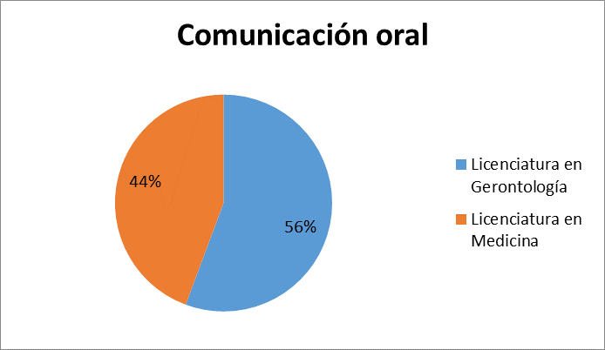
Fuente: Resultados del Sistema de Inventario de Técnicas y Actitudes de estudio (SITAE).

En la Gráfica 4, 43 % (25 de 60) de los alumnos de la Licenciatura en Medicina presentaron problemas de comunicación escrita en comparación con 57 % (35 de 60) de los alumnos de Gerontología. Esto quiere decir que sus trabajos se caracterizan por no ser claros, no tener ideas propias, presentar errores gramaticales como buena ortografía, puntuación, mayúsculas y apego al formato (empleo exacto de las notas a pie de página o la bibliografía).

Gráfica 4.
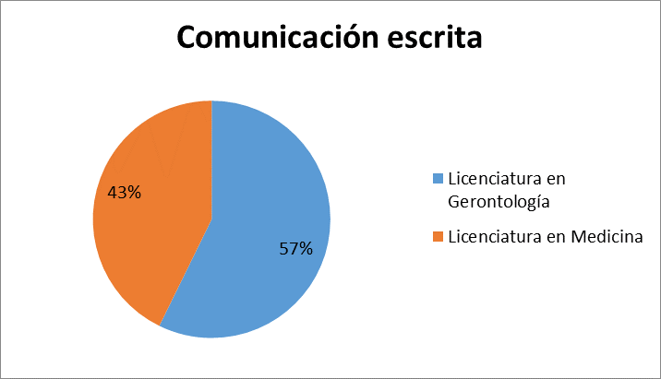
Fuente: Resultados del Sistema de Inventario de Técnicas y Actitudes de estudio (SITAE).
En la Gráfica 5 podemos apreciar que los alumnos de la Licenciatura de Medicina muestran en 43 % (25 de 60) problemas de administración del tiempo, en comparación con 57 % (35 de 60) de los alumnos de Gerontología. Esto significa que no saben cuánto tiempo dedicarle a cada materia, no programan sus tareas para terminarlas en el día indicado y carecen de autodisciplina.
Gráfica 5.

Fuente: Resultados del Sistema de Inventario de Técnicas y Actitudes de estudio (SITAE).

En la Gráfica 6 observamos que 53 % (32 de 60) de los alumnos de la Licenciatura de Medicina muestran problemas de lectura de libros de texto, en comparación con 47 % (28 de 60) de los alumnos de Gerontología. Estas cifras nos indican que no subrayan los puntos más importantes de un texto, no revisan el contenido con la finalidad de tener una visión global del tema y no critican ni investigan el significado de lo que leen.
Gráfica 6.

Fuente: Resultados del Sistema de Inventario de Técnicas y Actitudes de estudio (SITAE).

Se puede afirmar que la mitad (50 %) de los alumnos de ambas licenciaturas presentan problemas en la toma de apuntes (Gráfica 7), lo que demuestra que no suelen tomar apuntes, una actividad muy importante para ayudarles a entender el tema y al maestro. Si toman apuntes, no llevan un orden, no anotan ni título ni fecha, no los separan por las diferentes materias y, más importante, no entienden su letra cuando los leen posteriormente.

Gráfica 7

Fuente: Resultados del Sistema de Inventario de Técnicas y Actitudes de estudio (SITAE).

En la Gráfica 8 podemos apreciar que 47 % (29 de 60) de los alumnos de la Licenciatura de Medicina muestran problemas de presentación de evaluación en relación con 53 % (31 de 60) de los alumnos de Gerontología. Esto nos indica que no consideran el examen como un período de memoria y razonamiento normal, se les dificultan algunas preguntas, que contestan al azar, y en ocasiones no entienden bien las instrucciones del examen antes de intentar resolver cualquier problema, y se inquietan si terminan sus compañeros antes que ellos.

Gráfica 8.

Fuente: Resultados del Sistema de Inventario de Técnicas y Actitudes de estudio (SITAE).

En la Gráfica 9 podemos observar que 46% (28 de 60) de los alumnos de la Licenciatura de Medicina muestran problemas de relaciones interpersonales, en comparación con 54 % (32) de los alumnos de Gerontología, lo que denota que experimentan dificultades a la hora de relacionarse y llevarse bien con la gente, no están en disposición de enfrentar y superar cualquier problema de estudio o trabajo, de tratar a los compañeros y maestros con respeto, de aceptar a las personas tal como son y tratan de defender sus derechos de manera no pacífica.
Gráfica 9.

Fuente: Resultados del Sistema de Inventario de Técnicas y Actitudes de estudio (SITAE).
En la Gráfica 10 podemos apreciar que 47 % (29) de los alumnos de la Licenciatura de Medicina presentan problemas de motivación para el estudio, en comparación con 53 % (31) de los alumnos de Gerontología.
Gráfica 10.

Fuente: Resultados del Sistema de Inventario de Técnicas y Actitudes de estudio (SITAE).

CONCLUSIONES
Podemos concluir que, en relación con las técnicas de estudios empleadas por los alumnos de nuevo ingreso de ambas licenciaturas, no encontramos diferencias significativas. Llama la atención que aproximadamente 50 % de los alumnos de nuevo ingreso presenta problemas de concentración, memoria, comunicación escrita, comunicación oral, administración del tiempo, lectura de libros de textos, toma de apuntes, presentación de evaluación, relaciones interpersonales y motivación para estudiar, lo cual alerta sobre el riesgo de deserción y bajo rendimiento académico. Por ello, es factible implementar un programa de técnicas y hábitos de estudio en coordinación con el Programa Institucional de Tutorías de la Universidad Autónoma de Campeche para reforzar las habilidades de los tutorados.

Bibliografía

Araujo, E. (1998). “Rendimiento Académico en la Asignatura Fundamentos de Biología y su Relación con el Programa de Estudio, los Promedios de Notas del Ciclo Diversificado y los Hábitos de Estudio”. Tesis de Maestría. Caracas: Universidad Pedagógica Experimental Libertador.
Sánchez y Núñez (1991) “Hábitos de estudio y rendimiento en EGB y BUP. Un estudio comparativo”. Revista Complutense de Educación, ISSN 1130-2496, Vol. 2, Nº 1, 1991 , págs. 43-68
Hernández Piña, F. (1990). Aprendiendo a aprender: métodos y técnicas de estudio para alumnos de Educación Primaria y Secundaria. Murcia.
Salas Parrilla, M. (1990).Técnicas de enseñanzas medias y de universidad. Madrid: Alianza.
Ubieto, Agustín. Técnicas básicas para el estudio. Instituto de Ciencias de la Educación, Universidad de Zaragoza.

